Załącznik do Opisu przedmiotu zamówienia dla części 4.

W celu właściwego zaprojektowania nowej organizacji ruchu na skrzyżowania ul. Popularna – Chrobrego – Globusowa wraz z urządzeniem czwartego wlotu ul. Tynkarskiej w związku z planowana przebudową skrzyżowania na rondo, a także ocenę wpływu przebudowy na przyległą sieć drogową, należy przeprowadzić analizy i prognozy ruchu składające się z następujących elementów:

- Pomiarów ruchu wykonanych w okresie miarodajnym obrazujących istniejący rozkład ruchu w formie schematów wstęgowych, schematów ze strukturą kierunkową. Za okres uznawany za miarodajny prosimy przyjąć dni tygodnia od wtorku do czwartku, w miesiącach: marzec – czerwiec i wrzesień – listopad, po ustabilizowaniu się ruchu z uwagi na okres wakacyjny, z wyłączeniem tygodni, w których występują święta i dni ustawowo wolne od pracy. Pomiary natężenia ruchu należy przeprowadzić 3-krotnie w danej lokalizacji przy korzystnych warunkach atmosferycznych, pozostających bez wpływu na utrudnienia w ruchu oraz wybór środka transportu. Pomiary należy wykonać w dwóch szczytach komunikacyjnych w godzinach 7:00-9:00 i 15:00-17:00.
Pomiary należy wykonać na wszystkich istotnych skrzyżowaniach z punktu widzenia opracowywanych prognoz i analiz ruchu objętych zakresem analizy, zgodnie z punktem 2. W celu prawidłowej kalibracji makromodelu ruchu należy przeprowadzić pomiary ruchu na następujących skrzyżowaniach i węzłach:
- ul. Popularna – ul. Chrobrego – ul. Globusowa;
- ul. Dźwigowa – ul. Wałowicka;
- ul. Dźwigowa – ul. Połczyńska;
- ul. Chrobrego – ul. Kleszczowa;
- ul. Łopuszańska – al. Jerozolimskie;
- ul. Popularna – al. Jerozolimskie;
- ul. Popularna – ul. Techników;
- ul. Popularna – ul. Milanowska;
- ul. Chrobrego – ul. Tomnicka;
- ul. Chrobrego – ul. Łamana;

Przy wykonywaniu pomiarów ruchu należy również uwzględnić ruch pieszy, rowerowy oraz urządzenia transportu osobistego. Informujemy, że wykonanie pomiarów ruchu w okresie niemiarodajnym będzie stanowić podstawę do ich zakwestionowania.

- Makrosymulacje ruchu uwzględniające wpływ planowanej inwestycji niedrogowej na sieć drogowo-uliczną opracowane z użyciem modelu ruchu MTAW 2016 (aktualizacja lipiec 2017 rok), prognoz ruchu w oparciu o WBR 2015, uwzględniając aktualną listę (harmonogram) planowanych inwestycji miejskich oraz założeń planowanego rozwoju sieci drogowej w kolejnych latach, dostępną w BPMiT. Do modelu stanu istniejącego należy przyjąć zmienne objaśniające przewidziane dla 2020 roku. Analizy należy wykonać dla dwóch szczytów komunikacyjnych (szczyt poranny i szczyt popołudniowy).
W opracowaniu należy zawrzeć opis metodyki i dokonanych założeń, z przedstawieniem wyników w formie schematów wstęgowych, w tym schematów przedstawiających procentowy udział ruchu związanego z inwestycją w ruchu niezwiązanym z inwestycją, schematów ze strukturą kierunkową na skrzyżowaniach i zjazdach, schematów różnicowych (W1-W0) w następujących wariantach i horyzontach czasowych:
- w wariancie bezinwestycyjnym W0 dla stanu istniejącego - 2020 rok, w terminie wykonania pomiarów ruchu
- w horyzoncie na rok 2025 w wariancie bezinwestycyjnym W0 i inwestycyjnym W1, obejmującym realizację inwestycji uwzględniającym wypełnienie obszaru miejscowymi planami zagospodarowania przestrzennego znajdujących się w obszarze analizy zgodnie z Załącznikiem nr 1 w 75%;
- w horyzoncie na rok 2030 w wariancie bezinwestycyjnym W0 i inwestycyjnym W1, obejmującym realizację inwestycji uwzględniającym wypełnienie obszaru miejscowymi planami zagospodarowania przestrzennego znajdujących się w obszarze analizy zgodnie z Załącznikiem nr 1 w 100%;
- ewentualnie w innych horyzontach, zamiast horyzontu na rok 2025, wynikających z oddania kolejnych etapów inwestycji do użytkowania z interpolacją wartości wypełnienie obszaru miejscowymi planami zagospodarowania przestrzennego znajdujących się w obszarze analizy zgodnie z Załącznikiem nr 1.

W przypadku braku danych z mpzp lub projektu mpzp do analiz należy użyć zapisów dotyczących zagospodarowania zawartych w Studium Uwarunkowań i Kierunków Zagospodarowania Przestrzennego m.st. Warszawy.
Zawracamy uwagę, że w celu właściwego wypełnienia obszarów mpzp należy przeanalizować zapisy co najmniej następujących parametrów:
- grupa Z_L14S_01 … 6PLUS
- grupa Z_9 a w szczególności UH i UH_WOH;
- grupa związana z miejscami pracy LMP, LMPU, LMS, LS itp.
- inne mające wpływ na prawidłowe odwzorowanie generacji ruchu.

Jednocześnie informujemy, że w celu ułatwienia pracy z modelem MTAW 2016 i uproszczenia możliwości wprowadzania potencjałów ruchotwórczych w poj./h został opracowany przez autorów modelu tzw. dodatek nr 1. Jest on dostępny w ZDM lub w Biurze Polityki Mobilności i Transportu m. st. Warszawy

Zakres analizy makrosymulacyjnej powinien obejmować obszar określony w Załączniku nr 1;

W analizie należy uwzględnić główne skrzyżowania (wszystkie wloty) znajdujące się w ww. obszarze analizy oraz na jego krańcach.

- Mikrosymulacje ruchu wykonane na podstawie wyników makrosymulacji ruchu wraz z dokonaniem oceny warunków ruchu drogowego przy uwzględnieniu podstawowych miar warunków ruchu (stopnie obciążenia, straty czasu, długości kolejek, liczba zatrzymań). W mikrosymulacji ruchu należy przyjąć czas analizy wynoszący co najmniej 60 min. oraz czas napełniania sieci drogowej co najmniej 15 min. Dopuszcza się wykonanie mikrosymulacji przy zastosowaniu programu Vissim lub Synchro+SimTraffic.
W mikrosymualcji ruchu należy również uwzględnić ruch pieszy, rowerowy oraz urządzenia transportu osobistego. Prognozowany poziom natężeń ruchu dla powyższej struktury należy przeanalizować na podstawie wyników pomiarów, zagospodarowania pasa drogowego oraz terenów przyległych, w tym uwzględniając wypełnienie planów miejscowych, rozwój transportu zbiorowego oraz innych dostępnych materiałów.
W opracowaniu należy zawrzeć diagramy paskowe programów sygnalizacji świetlnej na każdym z analizowanych ciągów, przyjęte w poszczególnych wariantach, szczytach i horyzontach czasowych do analiz mikrosymulacyjnych.

Zakres analizy mikrosymulacyjnej powinien obejmować ciągi wskazane w Złączniku nr 2.

Prosimy o załączenie nagrań z wykonanej mikrosymulacji ruchu w taki sposób aby widoczna była informacja o przedziale czasu dla jakiego została przygotowana.
W analizie należy uwzględnić główne skrzyżowania (wszystkie wloty) znajdujące się w ww. obszarze analizy oraz na jego krańcach.

Jednocześnie zwracamy uwagę, że w przypadku stwierdzenia pogorszenia się warunków ruchu w analizowanej sieci drogowej w kolejnych horyzontach analizy, opracowanie powinno zawierać wnioski i rekomendacje koniecznych zakresów budów/rozbudów/przebudów, a także korekt programów sygnalizacji świetlnej i organizacji ruchu. Analizowane warianty podłączenia inwestycji, jak i wnioski i rekomendacje powinny uwzględniać obowiązujące przepisy, w szczególności §§ 9, 66-69 i 91 oraz § 113 ust. 7 pkt 1 rozporządzenia w sprawie warunków technicznych, jakim powinny odpowiadać drogi publiczne i ich usytuowanie (Dz. U. z 2016 r., poz. 124 z późn. zm.).

Uwaga dot. zamówienia:
Przy projektowaniu geometrii i organizacji na skrzyżowaniu ul. Chrobrego – Globusowa - Popularna należy uwzględnić uwagi i zalecenia z Audytu BRD przejść dla pieszych na ww. skrzyżowaniu.

W załączeniu:
- Załącznik nr 1;
- Załącznik nr 2;

Załącznik nr 1

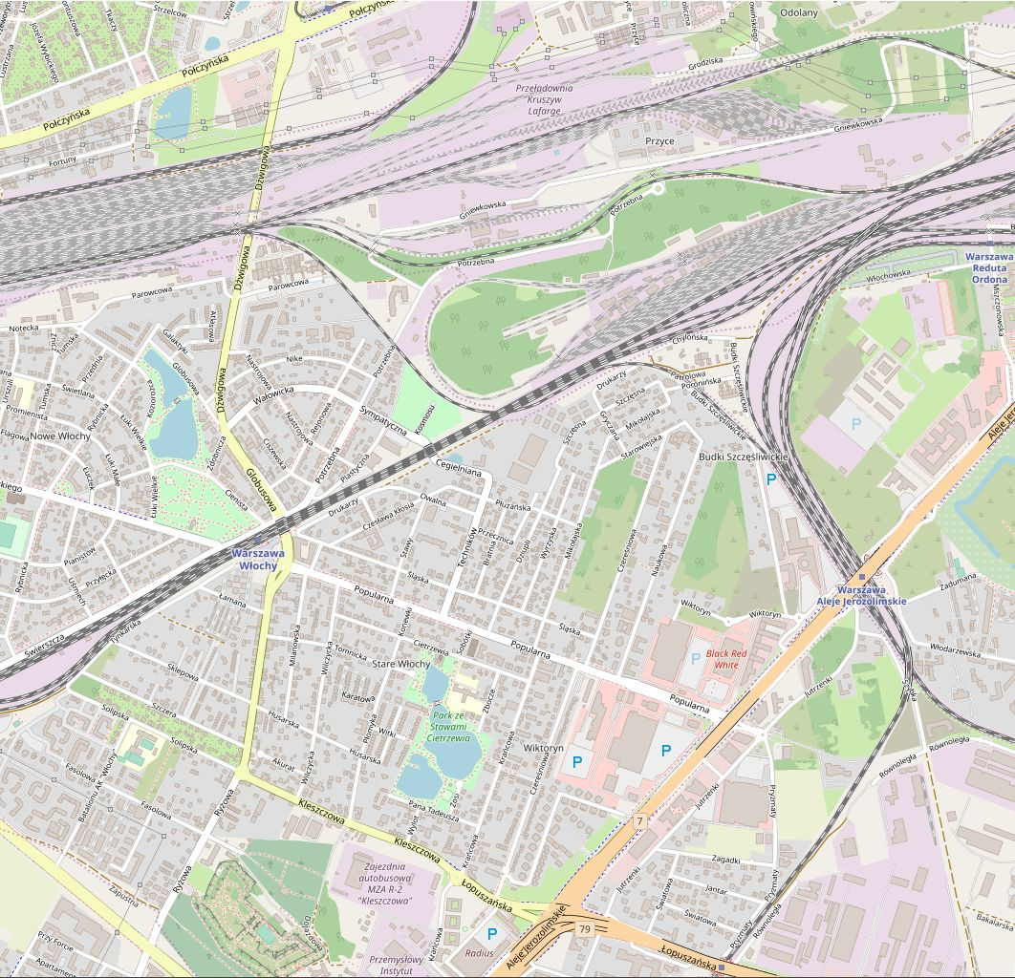

Załącznik nr 2
